Hoblování řešení
1 | Hoblování - charakteristika | - oddělování třísek z plochy dřeva  - obrobek získává hladký a rovný povrch  - nástrojem je hoblíkový nůž (želízko)  - břit odděluje z plochy třísku – hoblinu  Základní úhly  Úhel břitu  - bývá 25°  - pro tvrdá dřeva 30°.  Úhel řezu  - u běžných hoblíků (uběrák, hladík, klopkař, macek) je 45°  - u cidiče až 50°
2 | Hoblík - části | Hoblík skládá se:  - lůžka  - klínu  - kolíku  - želízka, které je samostatné nebo s klopkou  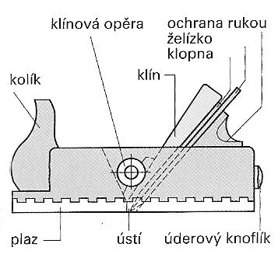  - tělo hoblíku  Spodní část lůžka se nazývá plaz, v něm je otvor pro želízko – ústí. Přední hrana ústí působí jako lámací hrana. Lůžko bývá z pařeného bukového dřeva, plaz z habrového dřeva.
3 | Hoblíky pro základní opracování | Charakteristika  - pilový list  - rukojeť  - příčka  - rameno  - motouz  - napínací kolík  - jsou určené pro hrubší srovnávání ploch a boků obrobků a pro vyhlazení srovnané plochy  Rozdělení  Uběrák  - délka 240mm  - šířka nože 30 až 35 mm  - želízko užší, sbroušené do obloku  - pro předhoblování nerovných ploch  Hladík  - délka 240mm  - želízko jednoduché bez klopky  - k hrubému srovnávání ploch a hran a k hoblování čelního dřeva  Klopkař  - stejně velký jako hladík  - želízko má klopku, která láme třísky  - pro přesné a hladké opracování ploch  Cidič  - délka 200-220mm  - želízko postaveno kolměji (větší úhel řezu)  - k dočišťování ploch masivního dřeva  Macek (rovnač)  - délka 480-750mm  - želízko má klopku  - k opracování dlouhých dílců
4 | Speciální hoblíky | Charakteristika  - pilový list  - rukojeť  - příčka  - rameno  - motouz  - napínací kolík  - jsou určeny pro tvarování příčného řezu, konstrukční opracování a opracování tvarových dílců  Rozdělení  Polodrážník  - pro tvarování polodrážek  - lze nastavit různé šířky a hloubky polodrážky  Římsovník  - úzký hoblík k dočišťování polodrážek  - může mít klopku  Drážkovník  - želízko různé šířky  - pro tvarování drážek  - hloubka drážky se nastavuje pomocí dorazů  Výžlabník  - nůž i plaz jsou zaobleny  - pro tvarování zaoblených drážek  Svlakovník  - plaz je šikmý a svírá s boční plochou hoblíku úhel 75-80°  - k tvarování svlaků a svlakových lišt  Člunkař  - vypouklý podélně zaoblený plaz a rovné želízko  - na hoblování oblých vypouklých nebo vydutých ploch a hran  Kocour  - úzké želízko  - k dočišťování svlakových drážek  Nástěnkář  - k hoblování dřevěných obkladů stěn  Okrouhlík  - k hoblování oblých a válcových tyčí  Srovnávač (vlaštovka)  - krátký plaz  - k hoblování vykroužených ploch

